Drehschwingung- Gruppe 316
Der Versuch wurde durchgeführt von: Aylin Talu und Anna Paul
Die Wiki-Seite wurde angelegt am: 5 January 2021 14:48
Diese Wiki-Seite behandelt den Home-Lab Versuch “ Drehschwingung”.

Versuchsdurchführung

Allgemeiner Aufbau
Zunächst wurde eine Gitarrensaite fest im das gewünschte Objekt gewickelt und anschließend noch mit einem Faden fest darüber gewickelt damit dies hält. Diese Konstruktion wurde mit Hilfe von Klebestreifen an einem Tisch befestigt. Dies wurde auf dem Tisch zusätzlich noch mit Büchern beschwert, da ein Klebestreifen als nicht genügend Sicherung angesehen wurde.
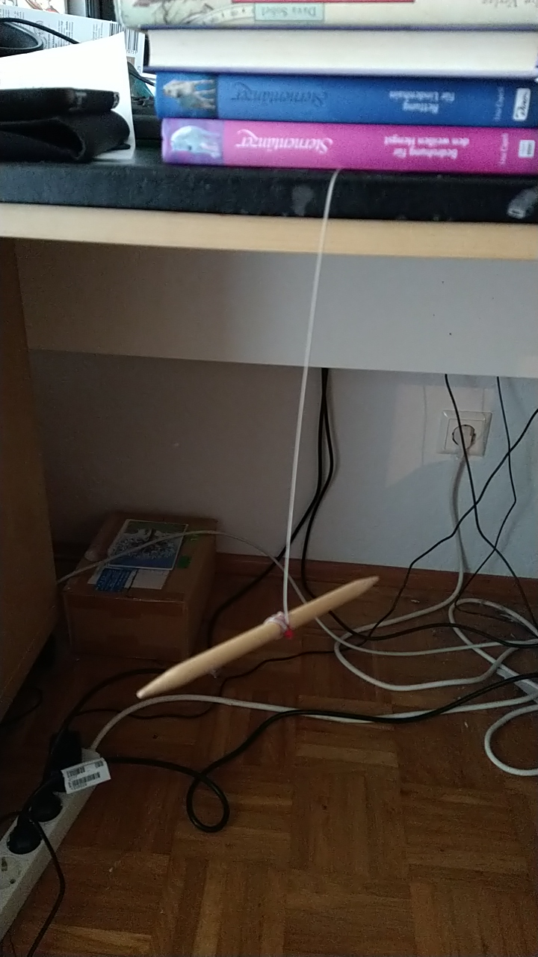
Der Aufbau ist in folgendem Bilde ersichtlich
Das gewünschte Objekt wird um einen Winkel ausgedreht und die Zeit die dieses für eine Schwingung braucht wird mit Hilfe der Augen und einer Stoppuhr bestimmt.

Messung 1
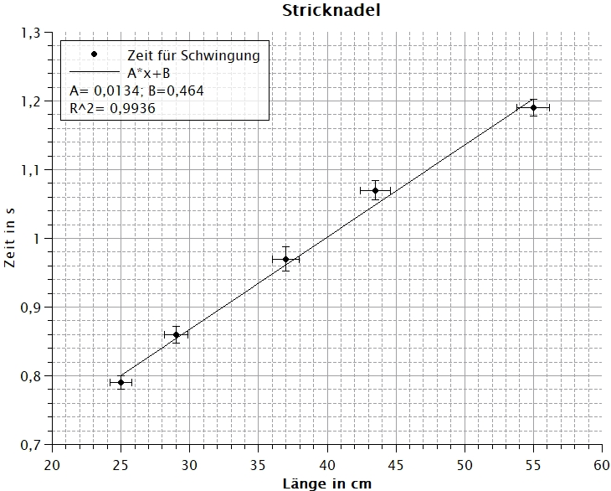
Bei der 1. Messung wurde eine 16g schwere Sticknadel, mit einem Radius von 4,5mm, an einer Gitarrensaite befestigt und bei unterschiedlichen Längen mit jeweils einem ungefährenen Winkel von 90° aus der Ruhelage verschoben. Dort wird diese Losgelassen und die Zeit von drei schwingungen wurde mit Hilfe einer Stopuhr gemessen. Dies wurde bei jeder Länge 5 Mal wiederholt.

Messung 2
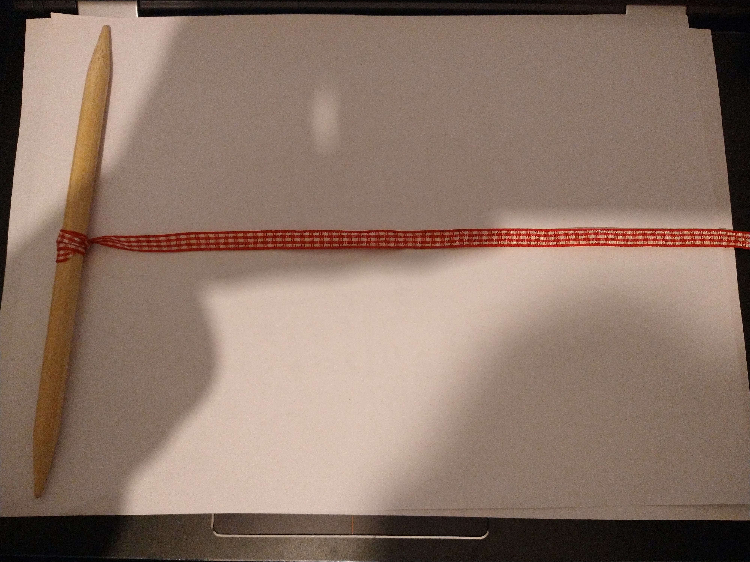
Für die 2. Messung wird Messung 1 wiederholt, jedoch nun mit einem Band anstelle einer Gitarrensaite.

Messung 3 und 4
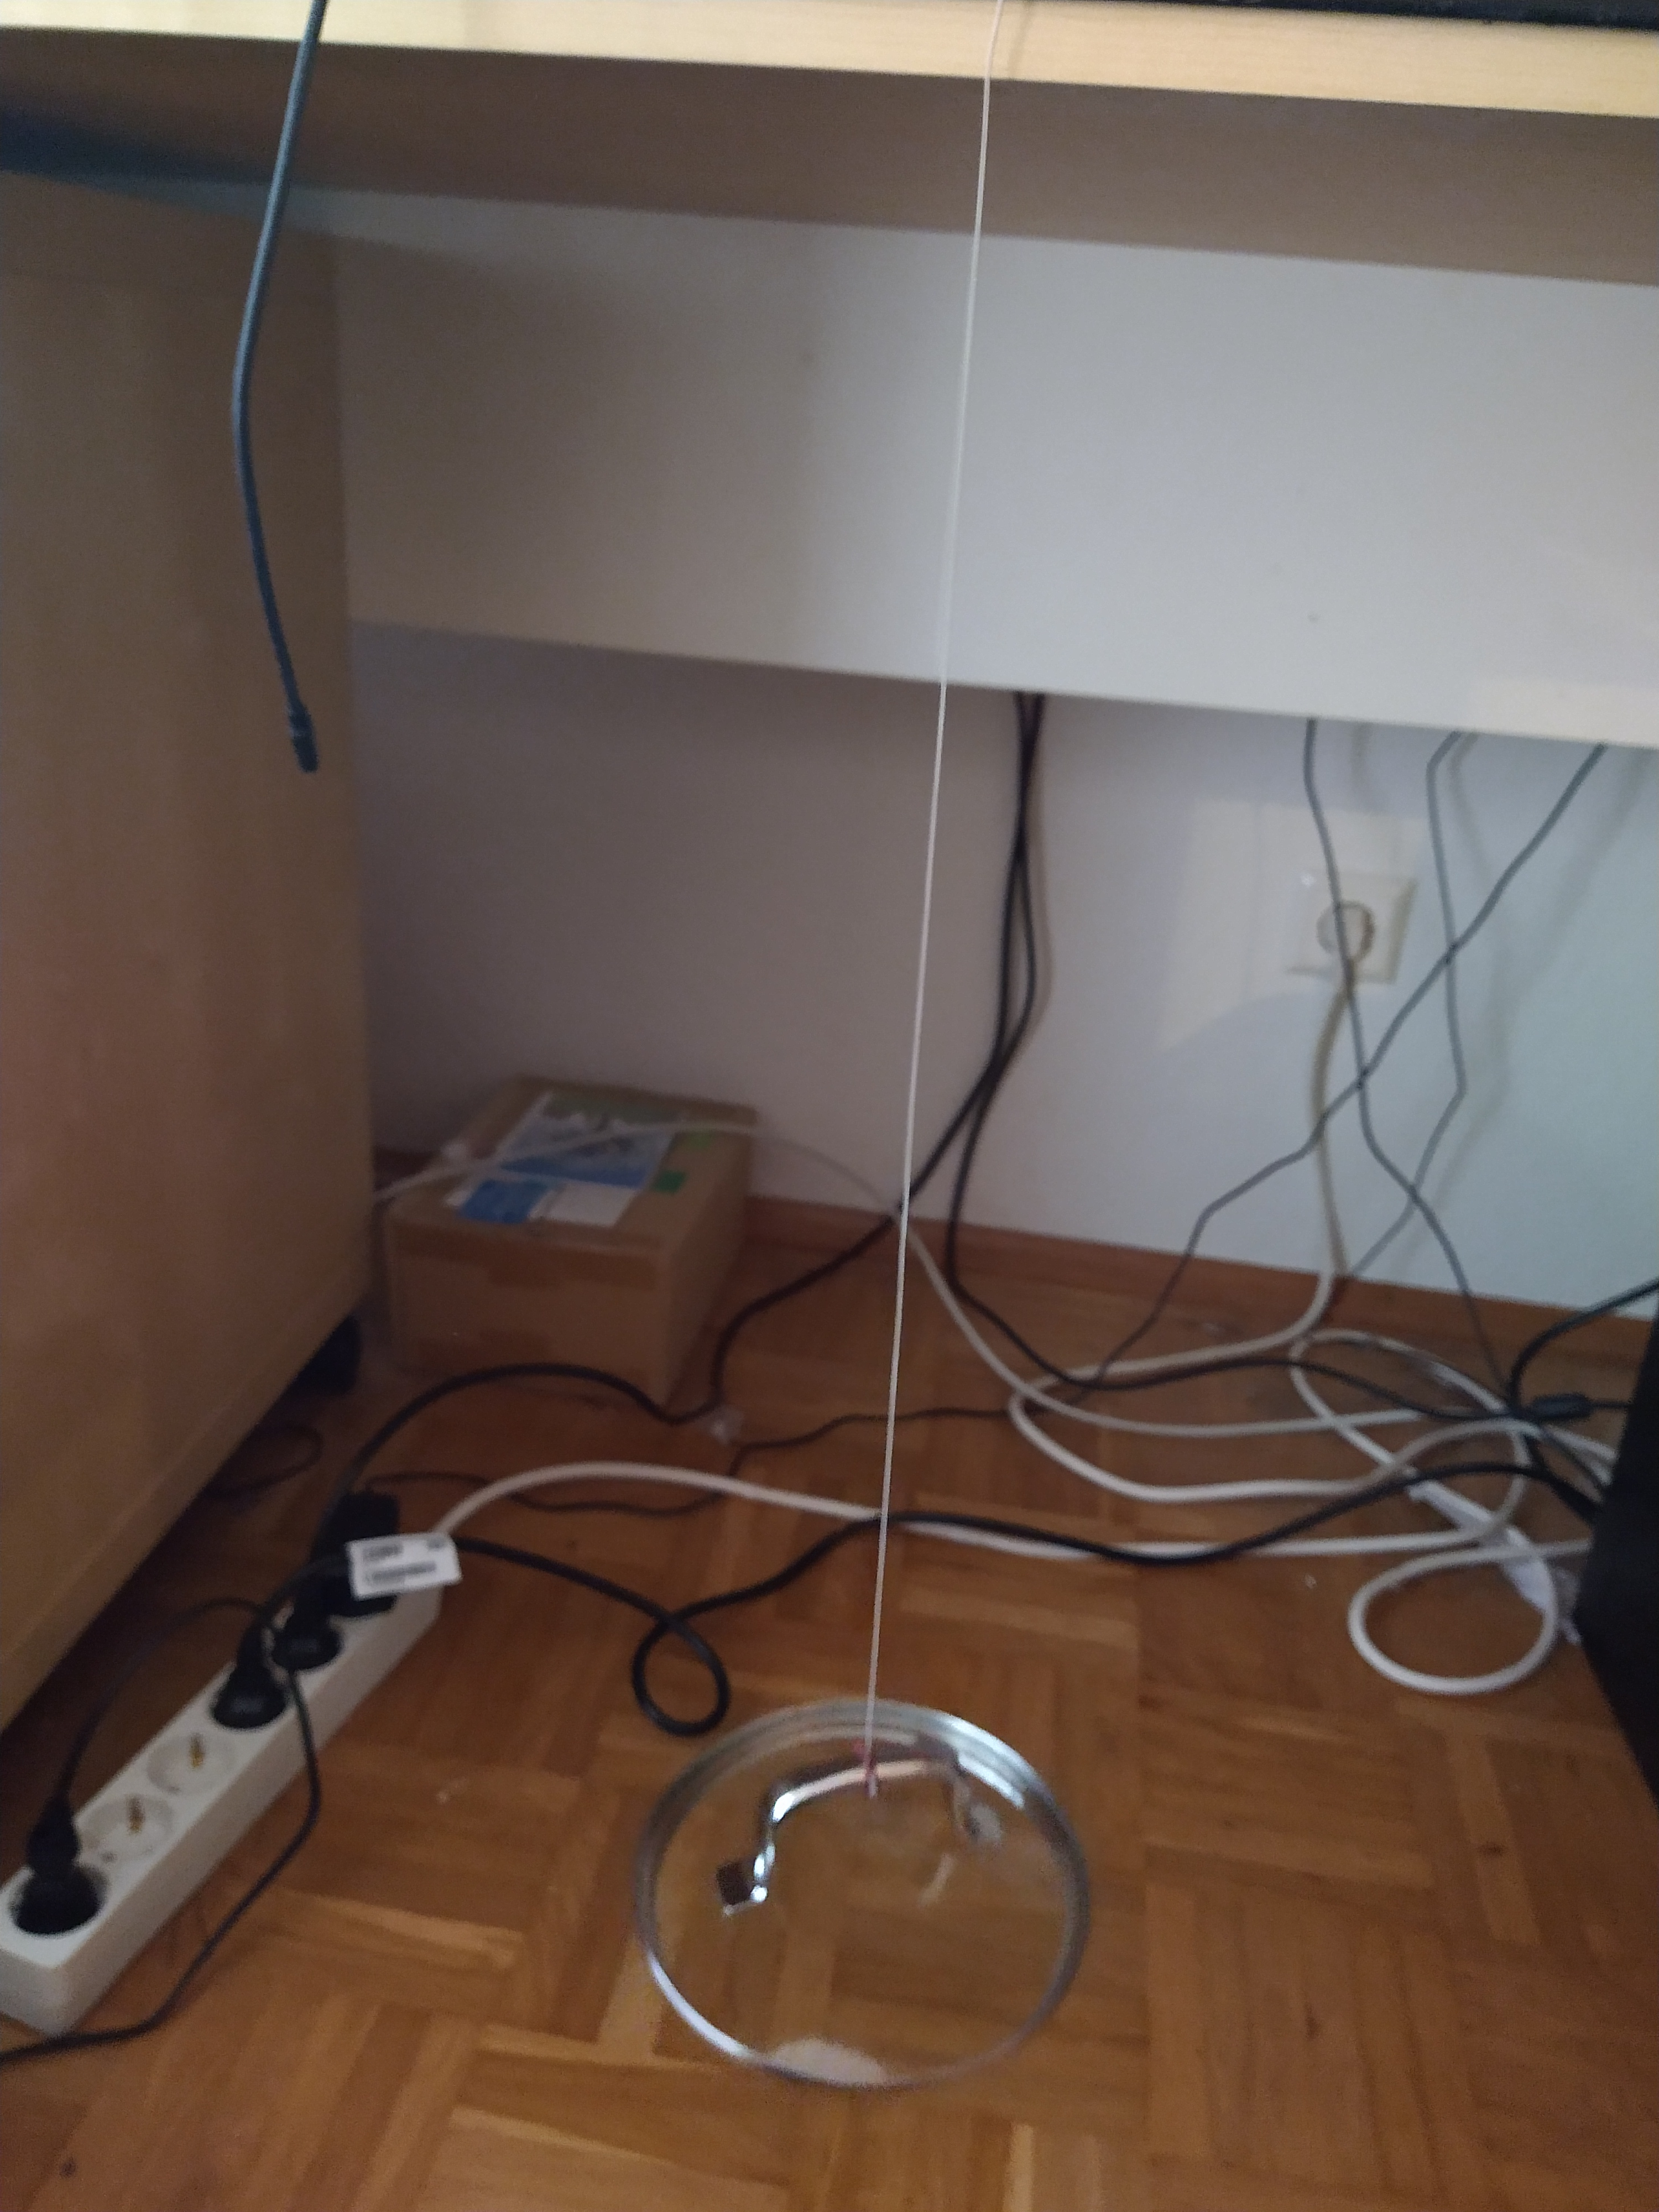
Hier wurden verschiedene Objekte bei einer Länge mehrfach Schwingen lassen. Das 1. Objekt war ein Topfdeckel.
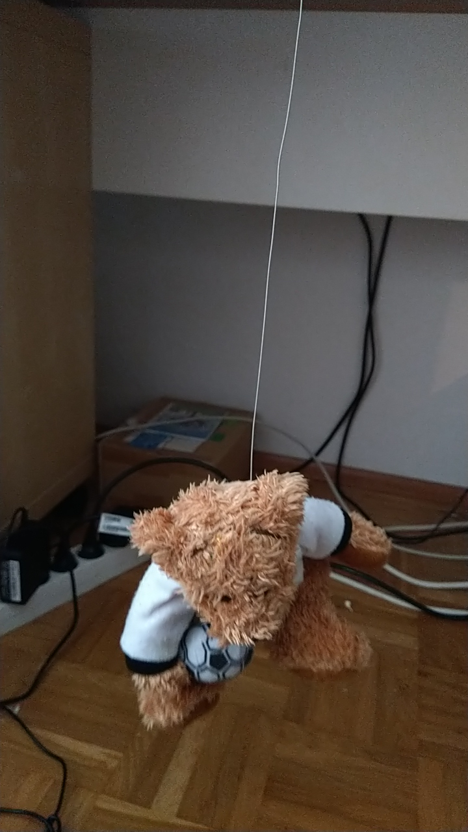
Das 2. Objekt ein Teddybär.

Messdaten
Messung 1
Länge in cm | Mittelwert der Periodendauer in Sekunden | Standardabweichung der Periodendauer
55 | 1,19 | 0,027
43,5 | 1,07 | 0,032
37 | 0,97 | 0,041
29 | 0,86 | 0,026
25 | 0,79 | 0,023
Messung 2
Länge in cm | Mittelwert der Periodendauer in Sekunden | Standardabweichung der Periodendauer
28 | 11,64 | 0,760
23 | 10,38 | 0,205
18 | 9,25 | 0,109
13,5 | 7,99 | 0,152
Messung 3 und 4
Objekt | Länge in cm | Mittelwert der Periodendauer in Sekunden | Standardabweichung der Periodendauer
Topfdeckel | 43 | 19,28 | 0,081
Teddy | 42 | 4,32 | 0,126

Fehler
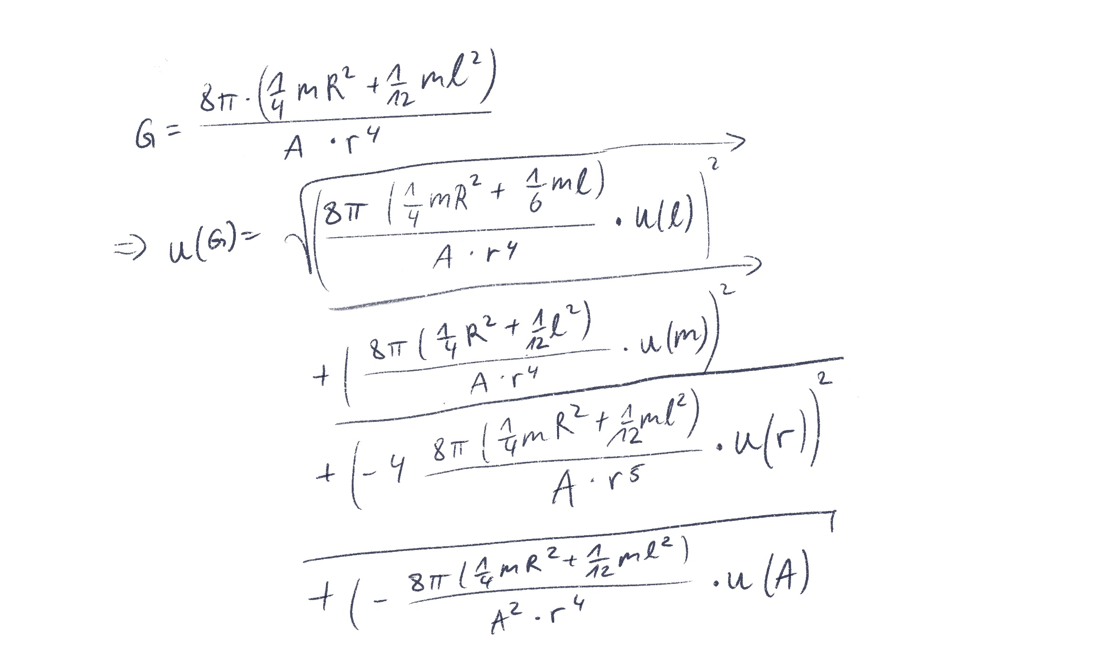
Hierbei: r=0,0003m; u®= 0,00025m l=0,20m; u(l)=0,005m R=0,045m; u(R) als 0 angenommen, Angabe des Herstellers m=16g; u(m)=0,5g
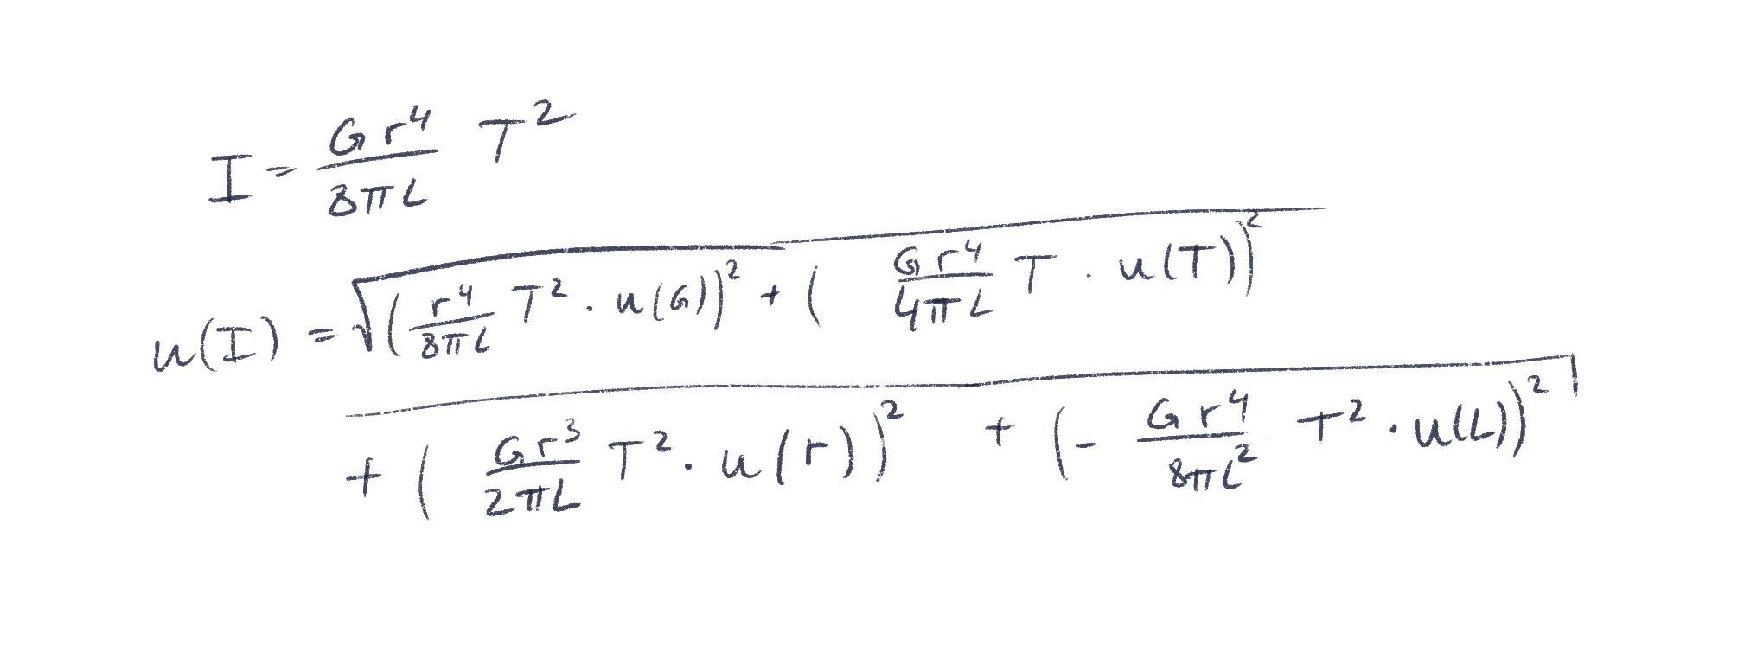
Für den Topf gilt folgendes: r=0,0003m; u®= 0,00025m l=0,43m; u(l)=0,005m m=384g; u(m)=0,5g
Für den Teddy gilt folgendes: r=0,0003m; u®= 0,00025m l=0,42m; u(l)=0,005m m=113g; u(m)=0,5g

